1.
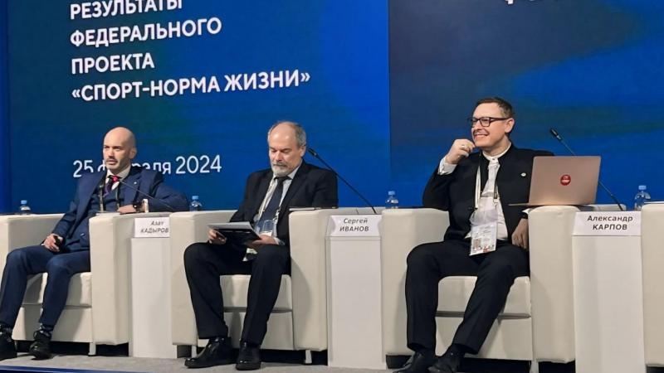
ПОВСЕМЕСТНАЯ РЕАЛИЗАЦИЯ КОМПЛЕКСА ГТО
В рамках деловой программы «Дня спорта» на Международной выставке «Россия» состоялось заседание экспертной панели «Результаты федерального проекта «Спорт — норма жизни», на которой выступил Заместитель генерального директора АНО «Дирекция спортивных и социальных проектов» (Федеральный оператор комплекса ГТО) Александр Карпов. Согласно докладу Федерального оператора, за последние 10 лет к движению ГТО присоединилось свыше 22,1 миллиона человек, что составляет 16,1% от общего населения страны в возрасте от 6 лет и старше. Из этого числа 13,6 миллионов приняли участие в выполнении нормативов ГТО, а 10,2 миллиона успешно справились с испытаниями и получили знаки отличия. С 2018 года реализация мероприятий комплекса ГТО проводится последовательно на муниципальном, региональном и федеральном уровнях. Особенно важную роль в этом играет информационная кампания, которая отражается в новостных и специальных сюжетах на федеральных каналах и в социальных сетях. Местные организаторы также активно генерируют информационный контент. «Помимо этого, комплекс ГТО повышает свою популярность благодаря Всероссийским фестивалям, которые проводятся среди школьников, трудящихся, студентов, семейных команд и лица с ограниченными возможностями здоровья. Участие муниципалитетов и регионов в проведении отборочных мероприятий позволяет ежегодно привлечь в комплекс ГТО четверть миллиона россиян», - сказал Александр Андреевич. Третьим фактором, способствующим росту популярности движения ГТО, являются мероприятия по созданию спортивных площадок в муниципальных районах, в основном, на сельской местности. Комплекс активно работает над развитием инфраструктуры и предоставлением методических материалов в формате видео-инструкций для тренировок, которые вскоре будут доступны по QR-кодам, размещенным на спортплощадках. Более того, ведется активная работа над созданием цифровой платформы для участников комплекса ГТО, которая позволит включить игровой и соревновательный элементы. Нематериальные формы поощрения, такие как «статусы», «стикеры» и «бейджи», а также материальные возможности для обмена очков на бонусы от партнеров платформы, способствуют увеличению интереса и внимания населения к комплексу ГТО. Также в планах комплекса ГТО цифровизация отрасли «физическая культура и спорт». Она включает в себя интеграцию с сервисом «Госуслуги» для валидации граждан, а также внедрение в составе ГИС «Спорт» модуля «ГТО» для ускорения расчётов знаков. Комплекс ГТО продолжает развиваться и искать новые форматы продвижения и заинтересованности граждан в участии. С каждым годом он все шире охватывает население и оказывает положительное влияние на физическую активность и здоровье людей.
#гто2024дрожжаное #гто2024татарстан #гто #подтяниськдвижению #ГТО #СпортНормаЖизни #минспортаРФ
2.
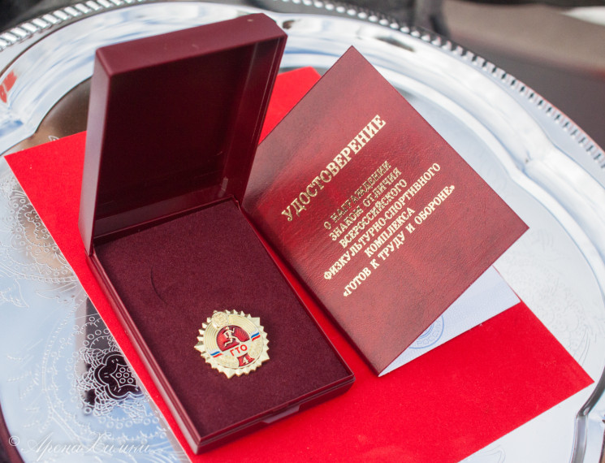

Сколько времени нужно ждать знак?
Знак отличия оформляется после успешного выполнения необходимого количества видов нормативов испытаний (тестов) в пределах вашей возрастной ступени. Представление к награждению знаков отличия организуется по итогам каждого календарного квартала центром тестирования, после чего издается распоряжение регионального органа исполнительной власти в области ФКиС о награждении серебряными и бронзовыми знаками отличия ГТО, а также приказ Министерства спорта России «О награждении золотыми знаками отличия ВФСК ГТО». Процедура оформления документов и изготовления знаков занимает 2-3 месяца, в связи с чем предусмотрено 4 сессии вручения знаков.
#гто2024дрожжаное #гто2024татарстан #гто #подтяниськдвижению #ГТО #СпортНормаЖизни #минспортаРФ
3.
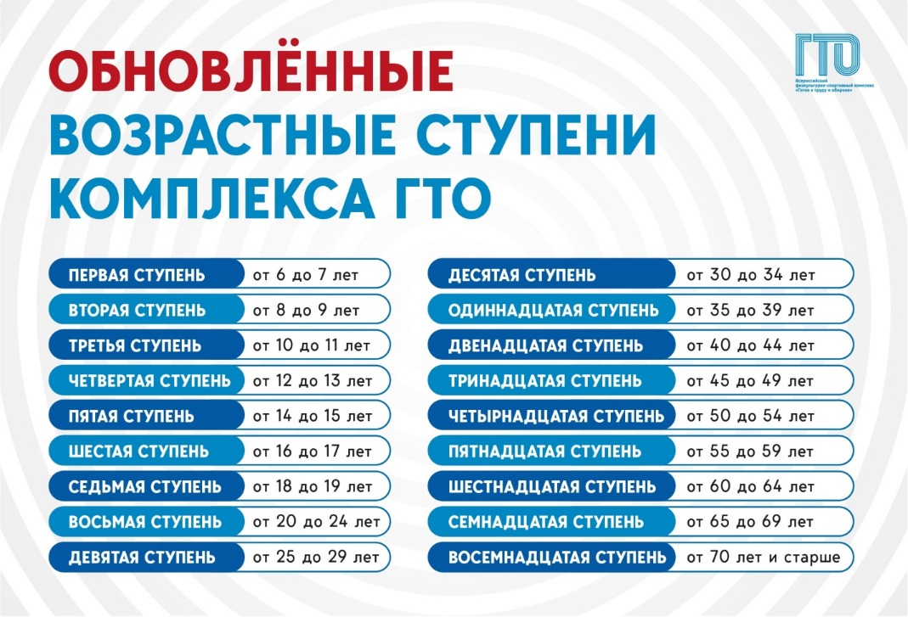
Информация - Рекомендации ГТО. Обновлённые возрастные ступени ГТО!
В марте 2023 года Подписано Постановление Правительства России, согласно которому с 23 марта 2023 года структура комплекса ГТО видоизменится с 11 возрастных ступеней на 18.
Этот документ стал результатом кропотливой совместной работы с ответственными представителями Минспорта России, направленной на удовлетворение неоднократно поступавших пожеланий населения страны «сделать "шаг" в ступенях поменьше».
- Теперь для детей и подростков «шаг» установлен в 2 года, что логично отражает уровень развития организма и основных физических качеств человека, по законам природы.
- У взрослых «шаг» с 10 лет сократится до 5 лет. Как следствие, комплекс ГТО должен стать более привлекательным для трудовых коллективов!
Действие обновлённых возрастных ступеней повлечет за собой как корректировку нормативов и знаков отличия, так и внесение изменений в АИС ГТО, а также целую череду новшеств.
Хочешь получить знак отличия комплекса ГТО и присоединиться к числу их обладателей?
Записаться на выполнение нормативов вы можете в нашем Центре тестирования
Телефон для справок: 8843752-20-51
#гто2024дрожжаное #гто2024татарстан #гто #подтяниськдвижению #ГТО #СпортНормаЖизни #минспортаРФ

4.
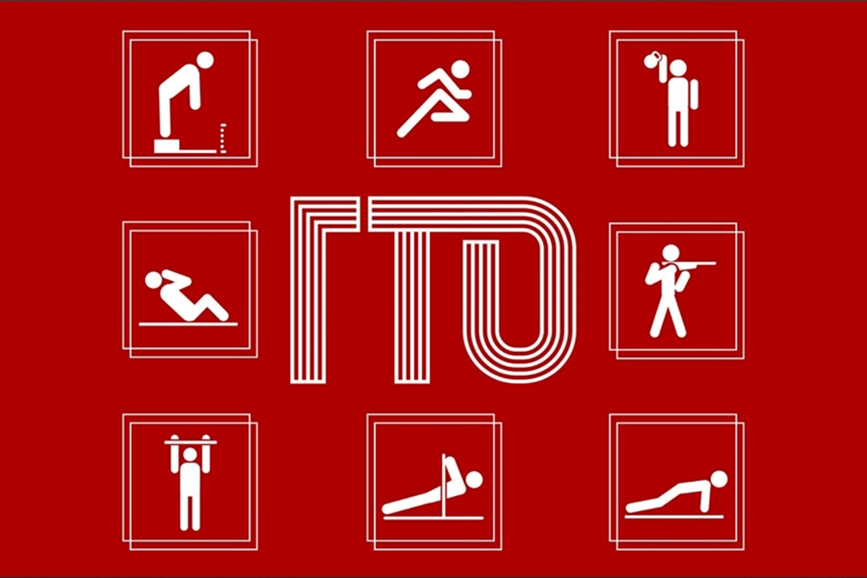
2024 год будет юбилейным для современного комплекса ГТО
Новое движение объединило уже более 21,5 миллиона россиян.
В 2024 году Всероссийскому физкультурно-спортивному комплексу «Готов к труду и обороне» исполнится 10 лет. Наступающий год станет знаменательным для всех нас.
— 2023 год оставил в наших сердцах незабываемые воспоминания, произошедшие в разных уголках нашей Родины во время проведения Всероссийских этапов фестивалей ГТО. Мы благодарны вам за то, что вы разделили с нами эти прекрасные моменты.
2024 год будет юбилейным для современного комплекса ГТО, ведь страна отмечает 10-летие со дня его возрождения! За эти годы новое движение объединило уже более 21,5 миллиона россиян, и эта цифра продолжает расти с каждым днём.
#гто2024дрожжаное #гто2024татарстан #гто #подтяниськдвижению #ГТО #СпортНормаЖизни #минспортаРФ

